SAMSUNG MOBİL CİHAZ SATIŞ ANALİZİ

Bu analizde, Samsung'un 2019-2024 yılları arasında Asya, Avrupa, Latin Amerika, Kuzey Amerika, Orta Doğu ve Afrika bölgelerindeki satış performansı incelenmiştir. Bu incelemede pandas ve NumPy ile veri işleme yapılmış, Matplotlib ve Seaborn ile görselleştirme gerçekleştirilmiştir.Bölgelere göre toplam satış adedi ve geliri, yıllık satış trendleri, çeyreklik performanslar, en çok satan ürün modelleri ve dönemsel büyüme analizleri ile şirketin küresel pazardaki dinamikleri ve stratejik yönelimleri ele alınmıştır. Bu örnek analiz ile düşük performans gösteren bölgeler için, satış yapılan dönemlere yönelik stok ve pazarlama stratejileri geliştirmesi için yararlı olabilecek bir çalışma olabilecek düzeydedir.

| **Bölge** | **Gelir ($)** |
| --- | --- |
| Asia-Pacific | 5,685,065,893 |
| Europe | 5,578,138,784 |
| Latin America | 6,892,401,889 |
| Middle East & Africa | 5,444,651,596 |
| North America | 6,597,073,736 |

| **Bölge** | **Satılan Birim** |
| --- | --- |
| Asia-Pacific | 5,548,395 |
| Europe | 6,214,226 |
| Latin America | 6,995,406 |
| Middle East & Africa | 6,711,340 |
| North America | 7,373,623 |

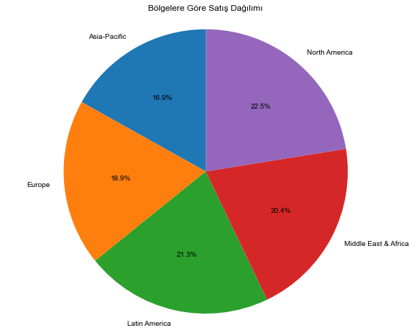

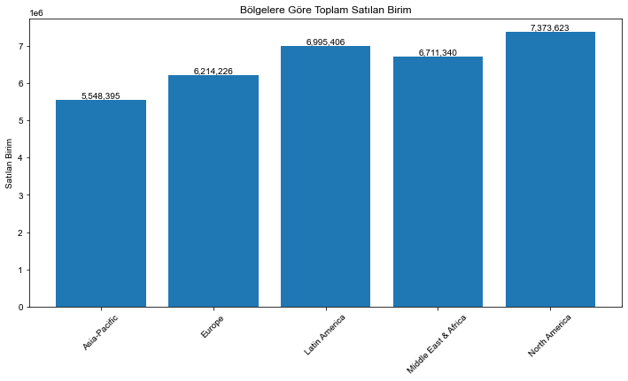

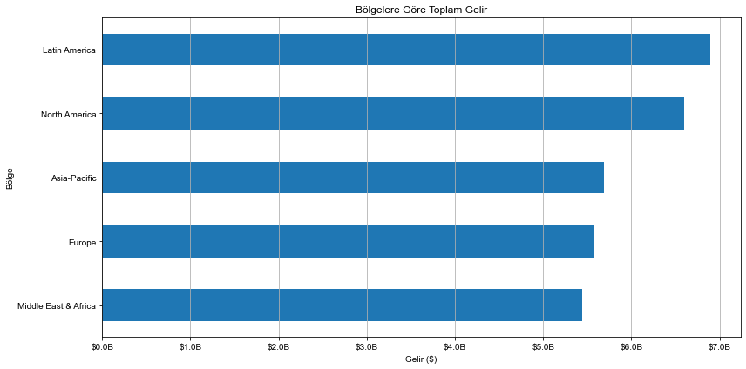

Grafikten görüldüğü üzere en çok satış miktarı Kuzey Amerika’da olmaktayken en çok gelir seviyesi ise Latin Amerika’da olduğu görülmektedir. En az gelir getiren bölge ise orta doğu ve Afrika bölgesi olduğu görülüyor.

| **Bölge** | **Gelir Dağılımı (%)** |
| --- | --- |
| **Middle East & Africa** | 18.0% |
| **Europe** | 18.5% |
| **Asia-Pacific** | 18.8% |
| **North America** | 21.8% |
| **Latin America** | 22.8% |

**Çeyrek Bazında Bölgesel Satış Analizi:**

| **Çeyrek** | **Q1** | **Q2** | **Q3** | **Q4** |
| --- | --- | --- | --- | --- |
| **Asia-Pacific** | 1,432,407 | 885,435 | 1,724,091 | 1,506,462 |
| **Europe** | 1,855,894 | 1,218,107 | 1,873,190 | 1,267,035 |
| **Latin America** | 2,025,152 | 2,100,073 | 1,359,453 | 1,510,728 |
| **Middle East & Africa** | 1,597,398 | 1,789,128 | 2,076,777 | 1,248,037 |
| **North America** | 1,624,961 | 1,864,206 | 1,823,433 | 2,061,023 |

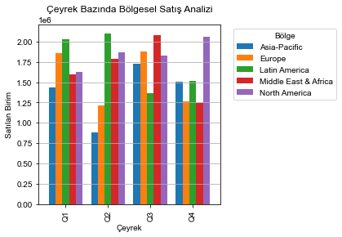

2019-2024 arasındaki çeyrek bazlı bölgesel satışlara bakıldığında en çok satışın olduğu Kuzey Amerika bölgesinde yılın 4. Çeyrekliğinde yükselme vardır yıl sonu talebi yüksek denilebilir ve genel olarak yılların genelinde yüksek performans göstermektedir. 3. Çeyreklikte genellikle tüm bölgelerde en yüksek satışların görüldüğü çeyrek olurken, 2. Çeyreklikte bazı bölgelerde düşüş yaşanmış. En düşük gelir getiren bölgeler olan Orta Doğu ve Afrika ise 3. Çeyreklikte diğer bölgelerin satışını geçmiştir.

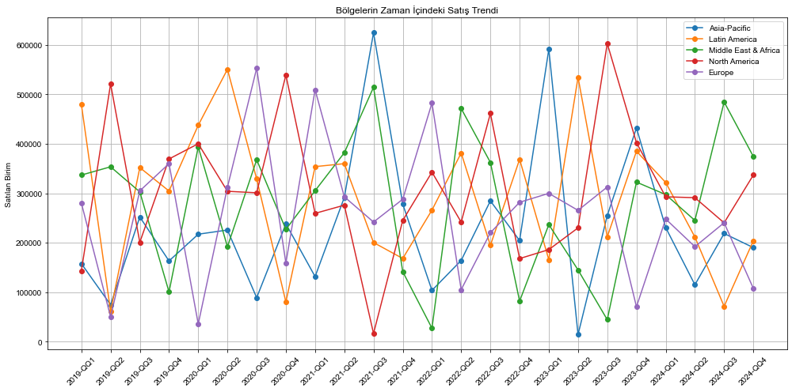çizgi, öykü gelişim çizgisi; kumpas; grafiğini çıkarma içeren bir resim

Yapay zeka tarafından oluşturulan içerik yanlış olabilir.

Bu grafiklerde de 3. Çeyrekliklerine doğru genel bir artış olduğunu gözlemliyoruz. Bazı bölgelerde belirli dönemlerde düşerken bazı bölgelerde yükselen dalgalı bir grafik izlenmekte. Bazı dönemlerdeki düşüşlerin sebebi rakip firmaların çıkardığı yeni modeller farklı fiyatlandırmalar olabilmektedir.

çizgi, diyagram, öykü gelişim çizgisi; kumpas; grafiğini çıkarma, ekran görüntüsü içeren bir resim

Yapay zeka tarafından oluşturulan içerik yanlış olabilir.Bölgelere göre satış trendine bakılırsa dalgalı bir grafik görülüp bazı yıllar düşüş bazı yıllar yükseliş görülmekte olup yıl bazında nasıl seyredeceği çeyrekliğe nazaran öngörülmesi güçtür.

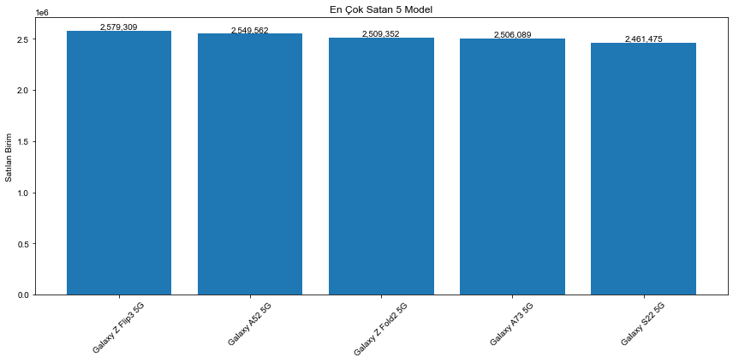

En çok satılan modellerde farklı tasarımı olan Z serisinin 2 modelinin olduğu görülmekte insanlar farklı tasarıma ilgisi olduğunu göstermektedir.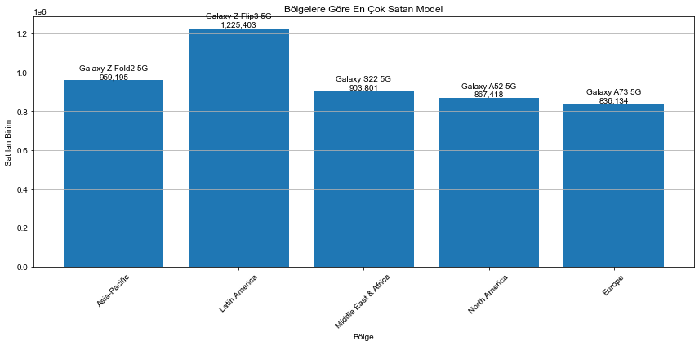

Bu grafikte de hangi bölgede hangi model daha çok satılmış onları görmekteyiz.

|  | **Değer** |
| --- | --- |
| **Toplam Satış** | 32,842,990 birim |
| **Toplam Gelir** | $30,197,331,897 |
| **Ortalama Pazar Payı** | %3.72 |

| **Dönem** | **Büyüme (%)** |
| --- | --- |
| 2023-QQ1 | 33.95 |
| 2019-QQ3 | 33.18 |
| 2021-QQ1 | 25.43 |

| **Yıllık Büyüme (CAGR)** | **%-1.01** |
| --- | --- |

| **Yıl** | **Satılan Birim** | **Gelir ($)** |
| --- | --- | --- |
| 2019 | 5,169,832 | 5,607,306,562 |
| 2020 | 5,952,857 | 5,426,482,415 |
| 2021 | 5,881,490 | 5,127,701,556 |
| 2022 | 5,214,853 | 4,803,942,913 |
| 2023 | 5,709,287 | 4,172,478,016 |
| 2024 | 4,914,671 | 5,059,420,435 |

| **Yıl** | **Büyüme (%)** |
| --- | --- |
| 2020 | 15.15 |
| 2021 | -1.20 |
| 2022 | -11.33 |
| 2023 | 9.48 |
| 2024 | -13.92 |

Samsung'un satış analizi verilerine dayanarak yapılan kapsamlı incelemede, bölgesel performans farklılıkları ve dönemsel trendler önemli bulgular ortaya koymuştur. Özellikle 5G özellikli modellerin satışlarının yüksek olması, tüketicilerin yeni teknolojiye olan ilgisini göstermektedir. Bölgesel analizde, her bölgenin kendine özgü satış dinamikleri ve tercih ettiği model çeşitleri olduğu gözlemlenmiştir. Çeyreklik satış trendleri incelendiğinde, belirli dönemlerde satışların artış gösterdiği ve bu artışların genellikle yeni modellerin tanıtımları veya teknolojik yeniliklerle örtüştüğü görülmüştür. Ayrıca, pazar payı ve gelir analizleri, Samsung'un farklı bölgelerde farklı stratejilerle başarı elde ettiğini ve gelir artışında önemli rol oynadığını ortaya koymuştur.